JDZXW-35型电压互感器

一、概述
JDZW2-35电压互感器为环氧树脂真空浇注全封闭式结构，适用于额定频率50HZ，额定电压35KV及以下户外装置的电力系统中，作电压、电能测量和继电保护使用。本型号电压互感器采用具有耐电弧、耐紫外线、耐老化的户外专用环氧树脂真空浇注而成，全封闭支柱式结构耐污染、耐潮湿。本互感器不需要特别维护，只需定期清理表面污物，由于互感器采用全封闭浇注绝缘，体积小、重量轻，适宜任何位置，任意方向安装。互感器二次出线端子加有金属保护罩密封。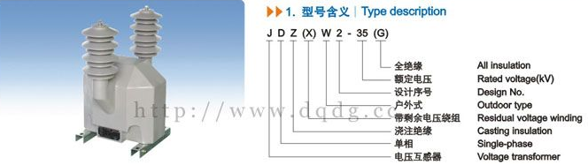

二、技术参数
▲产品符合标准GB1208-1997和IEC186之规定
▲额定电压比、准确级组合、额定二次输出、极限输出、额定绝缘水平见下表
额定电压比（V） | 准确级组合 | 额定二次输出（VA） | 极限输出（VA） | 额定绝缘水平（VA）
35/√3/0.1/√3/0.1/3 | 0.2/6P | 30/100 | 600 | 40.5/95/200
35/√3/0.1/√3/0.1/3 | 0.5/6P | 50/100 | 600 | 40.5/95/200
35/√3/0.1/√3/0.1/√3/0.1/3 | 0.2/0.2/6P | 30/30/100 | 300/300 | 40.5/95/200
35/√3/0.1/√3/0.1/√3/0.1/3 | 0.2/0.5/6P | 30/50/100 | 300/300 | 40.5/95/200

三、JDZW2-35电压互感器外形及安装尺寸、型号含义、技术参数
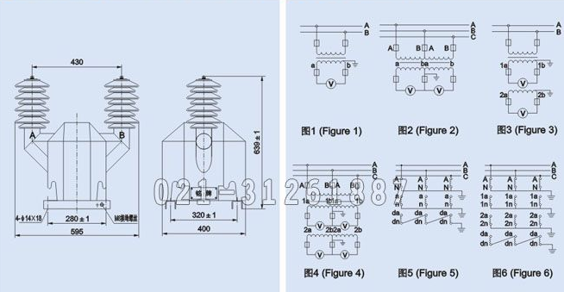
本文地址：http://www.dqdg.cc/JDZW2-35-168.html

